Intencje Mszalne
Poniedziałek 30.03.2026
6.30 + Wiesław Brandys (od Ireny i Józefa Mędrysa)
18.00 + Paweł Antos w 4 rocz. śmierci (od mamy i siostry)
18.00 + Helena Wanat (od syna z rodziną)
Wtorek 31.03.2026
6.30 + Wiesław Brandys (od rodziny Lehnertów i Fajerów)
18.00 + Helena Wanat (od Teresy z dziećmi)
18.00 + Anna Jasińska (od córki Renaty)
Środa 01.04.2026
6.30 + Wiesław Brandys (od Borkowskiego z Podolsza)
18.00 + Stanisław Kogut w 19 rocz. śmierci; + Kazimiera (żona); ++ zmarli rodzice
18.00 + Karolina Kolber-Księżarczyk w 3 rocz. śmierci
Czwartek 02.04.2026 Wielki Czwartek
18.00 – Dziękczynna za dar Kapłaństwa dla księży duszpasterzy, o Boże błogosła-wieństwo i opiekę MB. Wspomożenia Wiernych (od Wspólnot Różańcowych)
18.00 + Wiesław Brandys (od rodziny Kciuków)
18.00 + Helena Wanat (od Rozalii Pawłowskiej)
Piątek 03.04.2026 Wielki Piątek
Liturgia Wielkiego Piątku
Sobota 04.04.2026 Wielka Sobota
19.00 + Wiesław Brandys (od sąsiadów z klatki 29)
19.00 +Helena Wanat (od Pawła Pawłowskiego)
19.00 ++ Weronika i Bronisław Dyszczakowscy; +++Zofia, Julian, Maciej Stetkiewiczowie
05.04.2026 Niedziela – Uroczystość Zmartwychwatania Pańskiego
6.00 + Genowefa Pasterska w 10 rocz. śmierci; ++ zmarłe rodzeństwo
10.00 + Józef Płachta w 5 rocz. śmierci (od żony i rodziny)
10.00 - O Boże błogosławieństwo i opiekę MB. Wspomożenia Wiernych dla Parafian, Dobrodziejów i uczęszczających do naszego Kościoła
11.30 + Stanisław Momot w 25 rocz. śmierci
18.00 + Helena Wanat (od wnuczki Joanny z mężem)

Ogłoszenia Parafialne
Niedziela Palmowa Męki Pańskiej – 29.03.2026r.
A. Dzisiaj, w Niedzielę Palmową, czyli Męki Pańskiej, obchodzimy pamiątkę uroczystego wjazdu Pana Jezusa do Jerozolimy. Rozpoczynamy Wielki Tydzień.
B. We wtorek, 31 marca, po wieczornej mszy świętej zapraszamy na spotkanie Salezjanów Współpracowników.
C.W środę, 1 kwietnia , po wieczornej Mszy św. wystawienie Najświętszego Sakramentu, za wstawiennictwem św. Józefa, modlimy się w intencji małżeństw i rodzin.
D. Na Dom Matki i Dziecka w Bielsku-Białej do puszki zebrano 320 zł. Dziękujemy za każdą ofiarę złożoną na ten cel.
E. Dzisiaj o godz. 17.10 zapraszamy na nabożeństwo Gorzkich Żali
Liturgiczne obchody w tygodniu:
1.LITURGIA TRIDUUM PASCHALNEGO:
WIELKI CZWARTEK – Ustanowienie Sakramentu Kapłaństwa i Eucha-rystii. O godz. 18.00– MSZA WIECZERZY PAŃSKIEJ. Po Mszy Adoracja Najśw. Sakramentu w Ciemnicy do godz. 22.00.
2. WIELKI PIĄTEK - LITURGIA MĘKI PAŃSKIEJ. Rano o godz. 7.00⁻ Rozpoczęcie Adoracji Najśw. Sakramentu w Ciemnicy Liturgią Godzin i Jutrznią – kapłani i wszyscy chętni. O godz. 15.00- Koronka do Miłosierdzia Bożego, a o godz. 17.00 zostanie odprawiona DROGA KRZYŻOWA. LITURGIA MĘKI PAŃSKIEJ O GODZ. 18.00 Po Liturgii przeniesienie Pana Jezusa do Grobu Pańskiego i Adoracja Najśw. Sakramentu w Grobie do godz. 22.00
3. WIELKA SOBOTA – WIGILIA PASCHALNA. O godz. 7.00⁻ Rozpoczęcie Adoracji Najśw. Sakramentu w Grobie Liturgią Godzin i Jutrznią – kapłani i wszyscy chętni. Poświęcenie Pokarmów Wielkanocnych będzie na bieżąco przy stołach ustawionych w salce pod kościołem. Początek poświęcenia o godz. 9.00 do godziny 13.00. O GODZ. 19.00 – LITURGIA WIGILII PASCHALNEJ. Na liturgię wieczorną w sobotę przynosimy świece.
4. NIEDZIELA ZMARTWYCHWSTANIA PAŃSKIEGO – O GODZ. 6.00 - Msza święta REZUREKCYJNA, na zakończenie Mszy św. odśpiewamy dziękczynne „Te Deum”. Msze w tym dniu będą o godzinie: 6.00, 10.00, 11.30, 18.00. W drugi dzień Świąt Wielkanocnych Msze św. jak w niedziele.
5. Spowiedź w Wielki Czwartek i Piątek od godz. 8:00 - 12.00 do , oraz w Wielką Sobotę od godz. 7.30 do 11.30
6. Księża z posługą duszpasterską do chorych parafian udadzą się przed uroczystościami Triduum Paschalne po wcześniejszym telefonicznym umówieniu.
Serdecznie dziękujemy za wszelkie dary złożone, jako jałmużna wielkopostna dla potrzebujących!

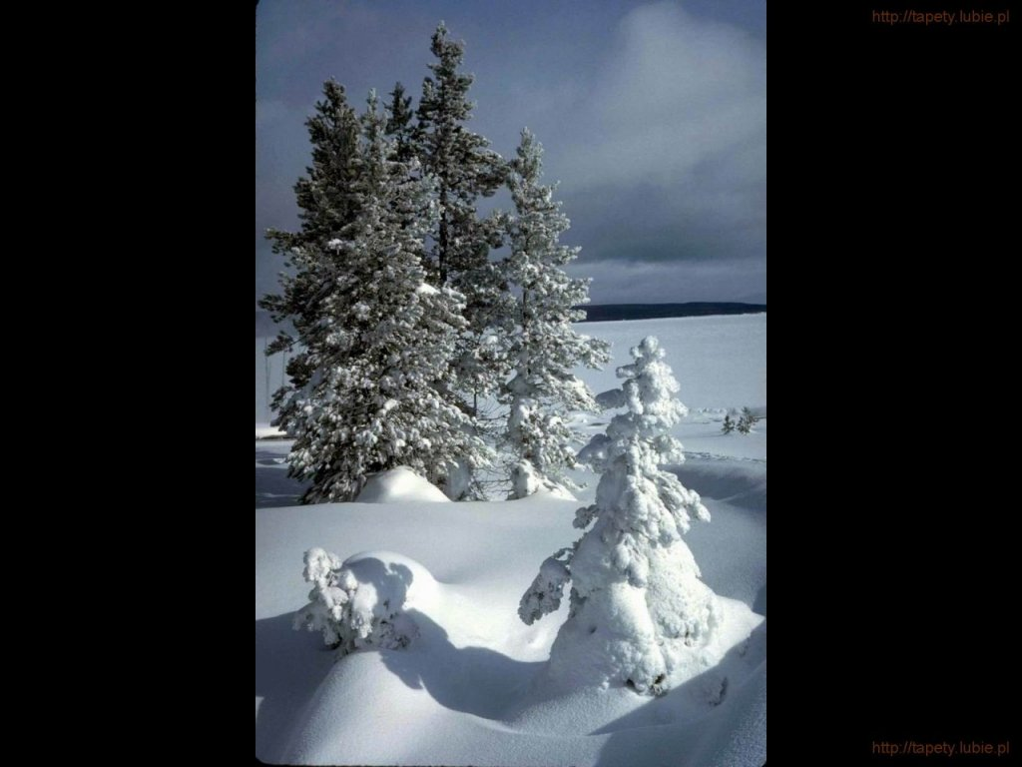
SALEZJAŃSKIE ZASOLE

Słowo na niedzielę.

Boże, dlaczego?
Taki okrzyk, pełen wyrzutu, skargi i niezrozumienia, gości na wargach osób przeżywających ból rozstania z bliskimi, nawrót poważnej choroby czy też inne ciosy losu. I jest to okrzyk szczery, zrozumiały, nawet gdy wydobywa się z głęboko wierzącego serca. Nie musi on być znakiem buntu wobec Boga, ale może być krzykiem przyzywającym Boga w sytuacjach, które człowieka całkowicie przerastają. Podobny okrzyk znajdujemy w samym centrum opisu śmierci Jezusa na krzyżu. Jak go rozumieć?
Wcielenie Syna Bożego nie było jakimś tanim przedstawieniem, które – chociaż wyciska łzy w oczach – to jednak dzieje się „na niby”. Jezus wiszący na krzyżu jest dramatyczną ilustracją tego, że On rzeczywiście był podobny do nas we wszystkim, oprócz grzechu, także w przedśmiertnym dramacie, bólu i trwodze umierania. Okrzyk Jezusa nie jest jednak okrzykiem rozpaczy, niezgody na swój los czy buntu wobec woli Ojca w niebie. Jezus woła do Ojca słowami psalmu 22, który rozpoczyna się od tego dramatycznego okrzyku: „Boże mój, Boże mój, czemuś mnie opuścił?”. Psalm ten pokazuje mękę człowieka poddanego strasznemu cierpieniu. Odzwierciedla wszystkie przepaście cierpienia, włącznie z tym, że psalmista mówi o przebiciu rąk i nóg, jakby w proroczej wizji potrafił ponad przepaścią wieków zobaczyć cały dramat Golgoty. A jednak psalm ten nie kończy się okrzykiem trwogi, ale głębokim aktem zaufania, niemalże pewności, że męka nie jest ostatnim słowem, że Bóg jest obecny nawet wtedy, gdy dopuszcza skrajne cierpienie. I że Jego miłosierna obecność przyniesie w końcu zbawienie. W najtrudniejszym odcinku drogi Jezusa – drogi przez haniebną mękę i śmierć na krzyżu – towarzyszą mu słowa modlitwy, która stanowiła samo centrum Jego relacji z Ojcem.
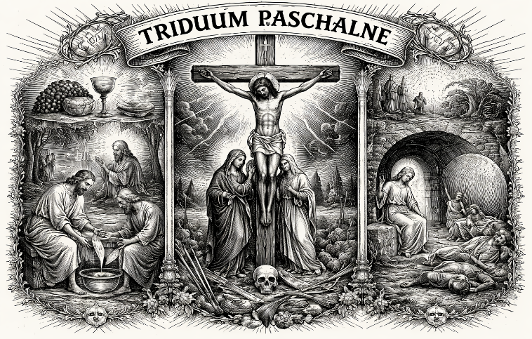
To może się dokonać także w mojej duchowej drodze. Jeśli sięgam po modlitwę nie dopiero wtedy, gdy piętrzą się życiowe trudności, ale jeśli stanowi ona stały element mojej codzienności, wtedy mogę liczyć na to, że taka wierna modlitwa przeniesie mnie ponad przepaściami, jakie mogą pojawić się na mojej życiowej drodze.
Ja i Triduum Paschalne
Jakie znaczenie dla mnie ma Pascha - przejście naszego Pana Jezusa Chrystusa ze śmierci do życia? Po co Jezus zmartwychwstał? Są to pytania, które powinienem sobie zawsze stawiać, szczególnie w okresie Wielkiego Tygodnia.
Nie zawsze zdaję sobie sprawę, że powodem zaistnienia w historii zbawienia wydarzeń zapoczątkowujących Nowy Testament jestem ja sam - człowiek. Przypominają mi o tym opisy stworzenia świata, w tym opis stworzenia człowieka w Księdze Rodzaju.
To człowiek żyjący w biblijnym raju ulega szatanowi. Pierwszy raz okazał nieposłuszeństwo Stwórcy, czyli zgrzeszył. I od tego momentu natura ludzka została skażona. Człowiek, czyli także i ja, staje się niewolnikiem zła, grzechu. Nie potrafię kochać drugiego do końca, lecz tylko do pewnego momentu. Boję się ciągłego umierania dla drugiego.
Św. Paweł w liście do Rzymian powie: "Nie czynię bowiem dobra, którego chcę, ale czynię to zło, którego nie chcę". Człowiek ciągle z tego powodu cierpi. I kto ponosi za to winę? Nikt. Taka jest natura człowieka po grzechu pierworodnym.
Mówienie i nawoływanie: poświęcajcie się, kochajcie się, bądźcie dla siebie dobrzy - nic nie daje. Są to tylko wezwania moralne. Sam o własnych siłach nie jestem w stanie jako człowiek ich wypełnić.
Bóg, znając sytuację człowieka, nie chce, by on cierpiał, by był zniewolony złem. Dlatego, jak to już na początku po grzechu Adama zapowiedział, posłał na ziemię swego Syna, Jezusa Chrystusa, by On poprzez mękę, śmierć krzyżową i zmartwychwstanie przełamał ten krąg śmierci i grzechu, który nas trzyma w niewoli.
Jezus dokonał tego za mnie, za człowieka, zupełnie bezinteresownie. Zwyciężył szatana, abym mógł przekroczyć barierę oddzielającą mnie od drugiego człowieka i abym mógł drugiego kochać. Abym ja i inni mogli kochać nawet swoich nieprzyjaciół. Postawił jedyny warunek: abym w to wydarzenie uwierzył. Świadoma, żywa wiara otwiera mnie na Ducha Świętego, którego daje mi Zmartwychwstały. Duch Święty mnie uzdolni do prawdziwej miłości w wymiarze krzyża. Dlatego corocznie przygotowuję się przez okres Wielkiego Postu do świętowania i później świętuję pamiątkę wydarzeń Wielkiego Tygodnia, aby umocnić się na drodze wiary, którą rozpocząłem przyjmując sakrament chrztu świętego.
Z pomocą przychodzi w okresie Triduum Paschalnego Słowo Boże, a także liturgia. Liturgia bogatsza od tej na co dzień, pełna znaków, które są objaśniane w komentarzach przez wyznaczone osoby. Liturgia sprawowana we wspólnocie, którą jest parafia. I tak będzie się działo do powtórnego przyjścia Jezusa przy końcu naszych czasów. Bóg daje mi więc co roku szansę, bym się nawrócił i żył, nie lękając się różnych trudnych sytuacji w moim życiu określanych mianem krzyża. Bym żył nadzieją, że może już tu na ziemi osiągnę życie, w którym bez lęku będę potrafił okazywać miłość nawet swoim wrogom. Ten świąteczny czas to czas mojej szczególnej przemiany. To czas mojego przejścia ze śmierci do życia. Jest to czas mojego spotkania się ze Zmartwychwstałym. Jest to moja, grzesznego i słabego człowieka, kolejna w życiu pascha. Dlatego wołam, by wszyscy uwierzyli! Chrystus zmartwychwstał! Alleluja! Chrystus żyje!

